青岛华通检测评价有限公司
职业病危害因素检测与评价工作公示信息表
用人单位名称 | 青岛鑫富平金属网制品有限公司
项目名称 | 青岛鑫富平金属网制品有限公司工作场所职业病危害因素检测
项目地址 | 黄岛区滨海街道办事处峡沟村北500米
联系人 | 徐秀平
公示信息类别 | ☑定期检测 □评价检测 □委托检测
技术服务项目组人员名单 | 宋航、王蕙、李玲玉、毕丽华、冯国君、陈明芬、刘彩娟、张世花
现场调查人员 | 宋航、王蕙 |  |  |  | 陪同人 | 徐秀平
现场调查时间 | 2023.12.18 |  |  | 现场采样时间 |  | 2023.12.19
现场采样人员 | 宋航、王蕙
现场影像资料 | 现场调查 | 现场采样 |  |  |  |  | 现场测量
现场影像资料 | 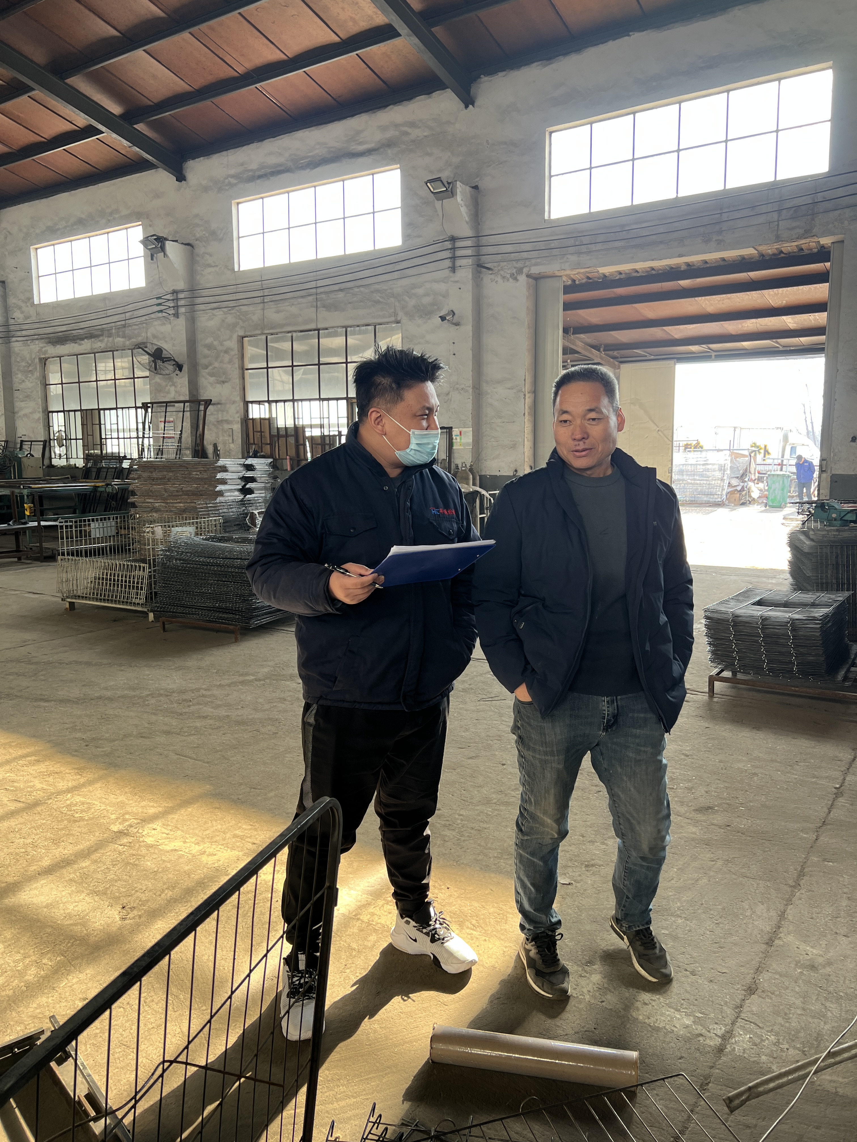 |  | 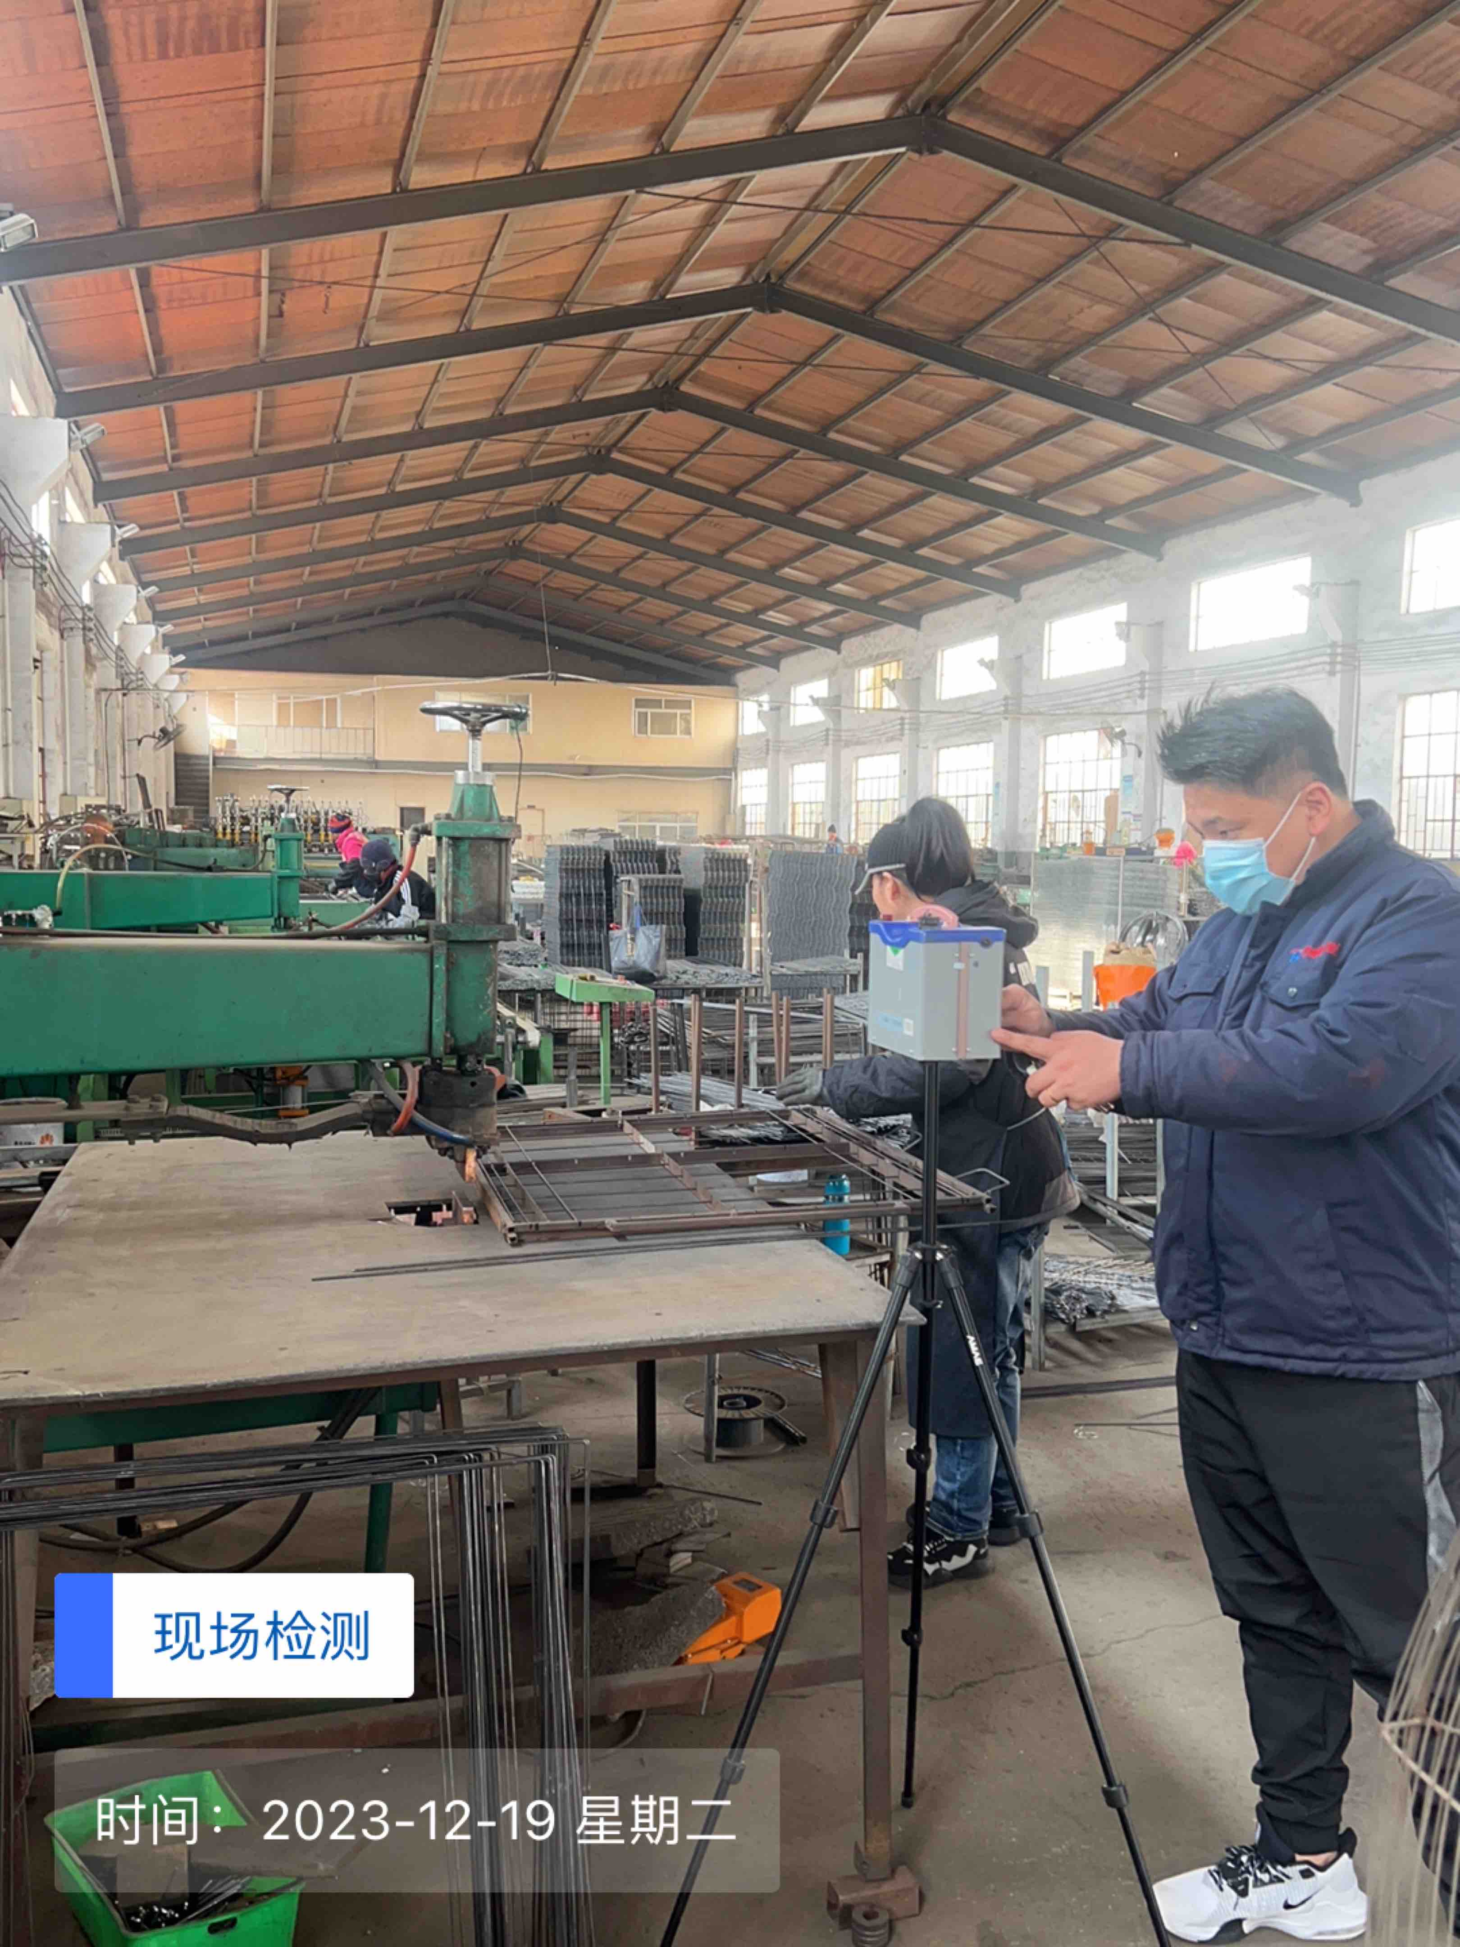 |  |  |  | 